报错信息：

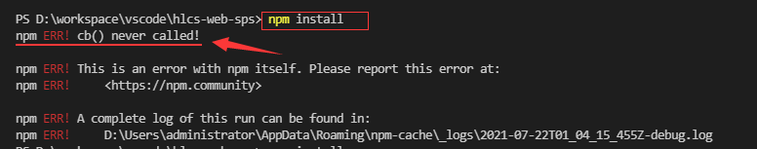

问题解决：

第一步在终端执行如下命令安装cnpm指令

npm install -g cnpm --registry=https://registry.npm.taobao.org

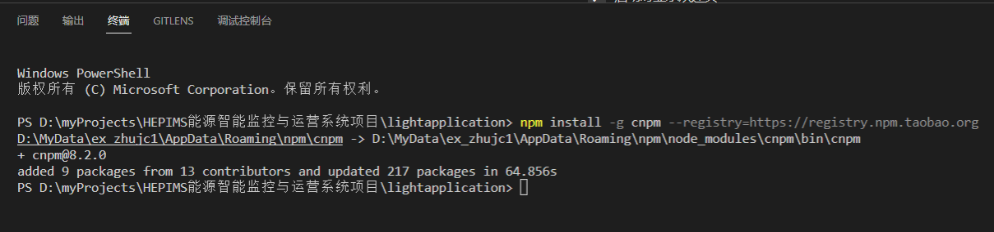

第二步 安装好后，以管理员身份运行cmd命令行窗口，进入到vue项目根目录，然后执行如下命令安装：

cnpm install

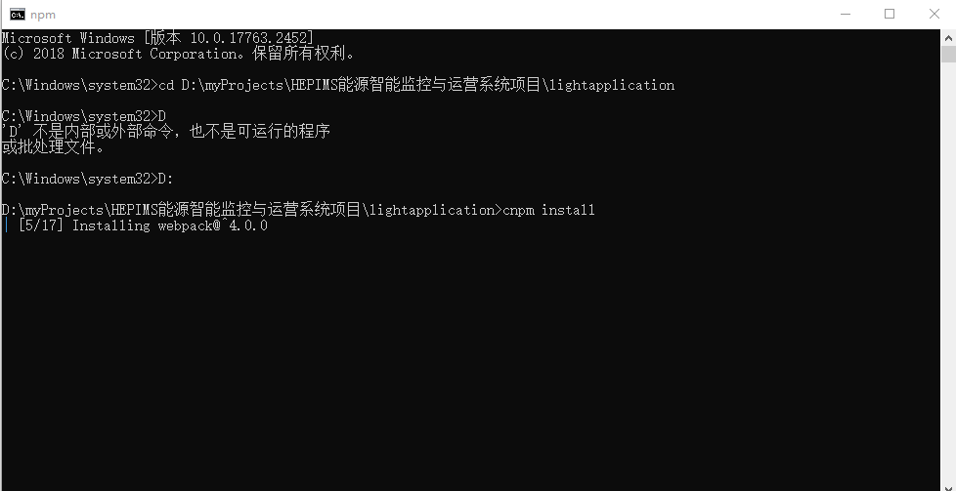

第三步安装成功

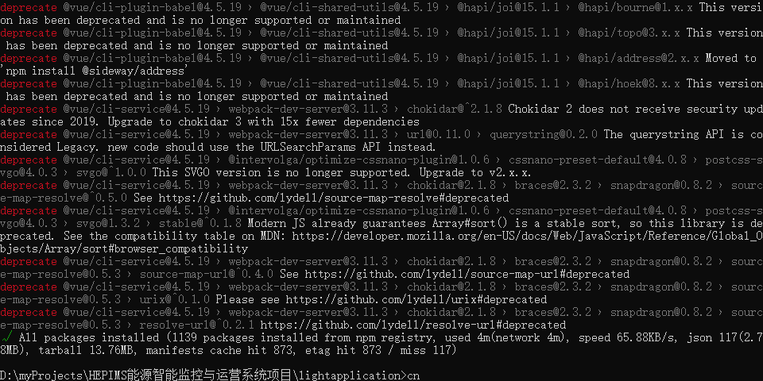

第四步：

npm run serve